ПОСТАНОВЛЕНИЕ № 1239 от 10.12.2020 г.

О создании особо охраняемой природной территории
местного значения природной рекреационной зоны
«Родник Священный»

В соответствии со статьей 8 Устава муниципального образования
Выселковский район, Земельным кодексом Российской Федерации,
Федеральным законом от 14 марта 1995 года № 33-ФЗ «Об особо охраняемых природных территориях», Законом Краснодарского края от 31 декабря 2003 года № 656-КЗ «Об особо охраняемых природных территориях
Краснодарского края», установив, что не отнесение земельного участка с
кадастровым номером 23:05:0402007:131, к особо охраняемой природной территории может привести к постепенной антропогенной трансформации ценной, исторически сложившейся природной рекреационной зоны
муниципального образования Выселковский район, рассмотрев проект
материалов, обосновывающих создание особо охраняемой природной территории местного значения в границах обследуемого земельного участка с кадастровым номером 23:05:0402007:131, расположенного по адресу: Краснодарский край, Выселковский район, восточная окраина станицы Новодонецкая, постановляю:
1. Создать особо охраняемую природную территорию местного значения природную рекреационную зону «Родник Священный» в границах земельного участка с кадастровым номером 23:05:0402007:131, расположенную по адресу: Краснодарский край, Выселковский район, Бейсугское сельское поселение, восточная окраина станицы Новодонецкой, площадью 1106 кв.м.
2. Утвердить:
1) границы особо охраняемой природной территории местного
значения природной рекреационной зоны «Родник Священный» (приложение № 1);
2) Положение об особо охраняемой природной территории местного значения природной рекреационной зоне «Родник Священный» (приложение № 2).
3. Управлению архитектуры и градостроительства администрации муниципального образования Выселковский район обеспечить в соответствии с Федеральным законом от 13 июля 2015 года № 218-ФЗ «О государственной регистрации недвижимости» представление в орган, осуществляющий государственный кадастровый учет и ведение
Единого государственного реестра недвижимости, документов, содержащих необходимые для внесения в Единый государственный реестр недвижимости сведения об особо охраняемой природной территории местного значения природная рекреационная зона «Родник Священный».
4. Главному специалисту администрации муниципального образования Выселковский район М.А.Силаеву разместить настоящее постановление на официальном Интернет – портале администрации муниципального образования Выселковский район.
5. Обнародовать настоящее постановление в соответствии с Уставом муниципального образования Выселковский район
6. Контроль за выполнением настоящего постановления возложить на заместителя главы муниципального образования Выселковский район В.В.Кононенко.
7. Постановление вступает в силу со дня его обнародования.

Первый заместитель
главы муниципального образования
Выселковский район Т.П.Коробова

Приложение № 1

УТВЕРЖДЕНО
Постановлением администрации муниципального образования Выселковский район
от _____________ № _______

ГРАНИЦЫ
особо охраняемой природной территории местного значения
природной рекреационной зоны «Родник Священный»

ОПИСАНИЕ МЕСТОПОЛОЖЕНИЯ ГРАНИЦ
Особо охраняемая природная территория местного значения природная рекреационная зона
"Родник Священный" Выселковского района Краснодарского края
(наименование объекта, местоположение границ которого описано (далее - объект)
Раздел 1
Сведения об объекте
№ п/п | Характеристики объекта | Описание характеристик
1 | 2 | 3
1 | Местоположение объекта | Краснодарский край, Выселковский район
2 | Площадь объекта +/- величина погрешности определения площади  (Р+/- Дельта Р) | 1106 кв.м ± 67 кв.м
3 | Иные характеристики объекта | –

Раздел 2
Сведения о местоположении границ объекта
1. Система координат МСК-23, зона 2
2. Сведения о характерных точках границ объекта
Обозначение  характерных точек границ | Координаты, м |  | Метод определения координат характерной точки | Средняя  квадратическая погрешность положения  характерной точки (М_{t}), м | Описание обозначения точки на местности (при наличии)
 | Х | Y

1 | 2 | 3 | 4 | 5 | 6
1 | 552527.14 | 2210712.65 | Картометрический метод | 1.00 | –
2 | 552496.32 | 2210708.01 | Картометрический метод | 1.00 | –
3 | 552491.07 | 2210743.10 | Картометрический метод | 1.00 | –
4 | 552521.84 | 2210747.79 | Картометрический метод | 1.00 | –
1 | 552527.14 | 2210712.65 | Картометрический метод | 1.00 | –
3. Сведения о характерных точках части (частей) границы объекта
Обозначение  характерных точек части границы | Координаты, м |  | Метод определения координат характерной точки | Средняя  квадратическая погрешность положения  характерной точки (М_{t}), м | Описание обозначения точки на местности (при наличии)
 | Х | Y
1 | 2 | 3 | 4 | 5 | 6
– | – | – | – | – | –

Раздел 3
Сведения о местоположении измененных (уточненных) границ объекта
1. Система координат –
2. Сведения о характерных точках границ объекта
Обозначение  характерных точек границ | Существующие координаты, м |  |  | Измененные (уточненные) координаты, м |  | Метод определения координат характерной точки | Средняя  квадратическая погрешность положения  характерной точки (М_{t}), м | Описание обозначения точки на местности(при наличии)
 | Х |  | Y | Х | Y
1 | 2 |  | 3 | 4 | 5 | 6 | 7 | 8
– | – |  | – | – | – | – | – | –
3. Сведения о характерных точках части (частей) границы объекта
1 |  | 2 | 3 | 4 | 5 | 6 | 7 | 8
– |  | – | – | – | – | – | – | –

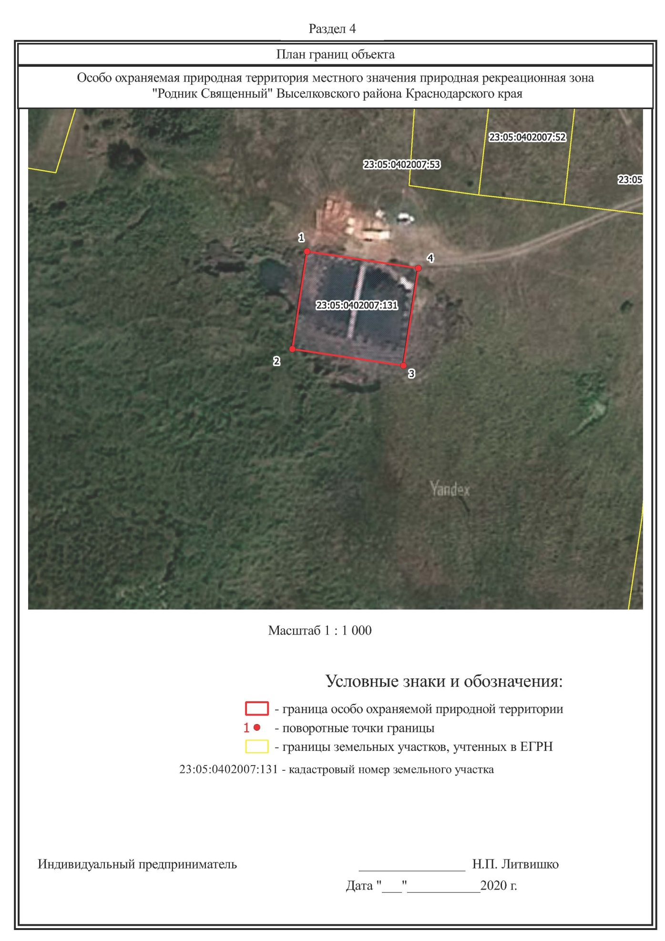

Глава муниципального образования
Выселковский район С.И.Фирстков
Приложение № 2

УТВЕРЖДЕНО
постановлением администрации муниципального образования Выселковский район
от _____________ № _______

ПОЛОЖЕНИЕ
об особо охраняемой природной территории местного значения
природной рекреационной зоне «Родник Священный»
муниципального образования Выселковский район

1. ОБЩИЕ ПОЛОЖЕНИЯ
1.1. Настоящее Положение разработано в соответствии с Земельным кодексом Российской Федерации, федеральными законами от 10.01.2002 № 7-ФЗ «Об охране окружающей среды», от 14.03.95 № 33-ФЗ «Об особо охраняемых природных территориях», от 06.10.2003 № 131-ФЗ «Об общих принципах организации местного самоуправления в Российской Федерации», Законом Краснодарского края от 31.12.2003 № 656-КЗ «Об особо охраняемых природных территориях Краснодарского края», Уставом муниципального образования Выселковский район.
1.2. Природная рекреационная зона «Родник Священный» (далее – природная рекреационная зона) является особо охраняемой природной территорией (далее - ООПТ) местного значения и находится в ведении уполномоченного органа администрации муниципального образования Выселковский район (далее – уполномоченный орган).
1.3. Природная рекреационная зона образована без ограничения срока действия.
1.4. Природная рекреационная зона организованна в границах земельного участка с кадастровым номером 23:05:0402007:131 на землях населенных пунктов с разрешенным видом деятельности (по документам): деятельность по особой охране и изучению природы, относится к неразграниченной государственной собственности.
Общая площадь природной рекреационной зоны составляет 1106 квадратных метров.
1.5. Границы природной рекреационной зоны определены в системе координат МСК-23 и представлены в приложении № 1 к постановлению администрации муниципального образования Выселковский район о создании особо охраняемой природной территории местного значения природной рекреационной зоны «Родник Священный».
1.6. Границы и особенности режима особой охраны природной рекреационной зоны учитываются при разработке планов и перспектив экономического и социального развития, подготовке документов территориального планирования, проведении инвентаризации земель, любых других документов, материалов и схем, определяющих виды, объемы и размещение природопользования на территории природной рекреационной зоны.
1.7. Границы природной рекреационной зоны обозначаются на местности предупредительными и информационными знаками, расположенными на пересечении границ природной рекреационной зоны с основными путями доступа людей на её территорию. Информационное содержание знаков утверждается уполномоченным органом.
2. ЦЕЛЬ И ЗАДАЧИ ПРИРОДНОЙ РЕКРЕАЦИОННОЙ ЗОНЫ
2.1. Целью создания природной рекреационной зоны является сохранение искусственного водного объекта - пруда-копани, питание которого осуществляется из родников, открытых в результате отрывки земляного котлована.
2.2. На природную рекреационную зону возлагаются следующие задачи:
2.2.1. создание условий для охраны водного объекта, родника (места выхода подземных, грунтовых вод на поверхность);
2.2.2. создание условий для проведения организованной рекреации на ее территории;
2.2.3. создание условий для духовной и эколого-просветительской деятельности.
3. РЕЖИМ ОСОБОЙ ОХРАНЫ ПРИРОДНОЙ РЕКРЕАЦИОННОЙ ЗОНЫ
3.1. На территории природной рекреационной зоны запрещается деятельность, влекущая за собой изменение сложившегося ландшафта, снижение или уничтожение экологических, эстетических и рекреационных качеств территории, в том числе:
3.1.1. Строительство объектов любого назначения и отвод земельных участков под такое строительство, за исключением размещения некапитальных строений, сооружений относящихся к объектам рекреационной (обустройство территории малыми архитектурными формами) и религиозной инфраструктуры по согласованию с уполномоченным органом администрации муниципального образования Выселковский район.
3.1.2. Выделение земельных участков для индивидуального жилищного строительства и личных подсобных хозяйств, размещения коттеджей, предоставления садовых и огородных земельных участков.
3.1.3. Мойка, ремонт, заправка топливом механизированных транспортных средств.
3.1.4. Проезд и стоянка механизированных транспортных средств.
3.1.5. Виды экстремального туризма, связанные с поездками на моторных транспортных средствах повышенной проходимости.
3.1.6. Создание объектов размещения отходов производства и потребления, радиоактивных, химических, взрывчатых, токсичных, отравляющих и ядовитых веществ.
3.1.7. Накопление отходов вне специально оборудованных мест, согласованных с уполномоченным органом администрации муниципального образования Выселковский район.
3.1.8. Ведение сельского хозяйства, в том числе выпас, прогон и водопой сельскохозяйственных животных, распашка земель.
3.1.9. Сброс дренажных и сточных вод, организация септиков.
3.1.10. Засорение и захламление территории природной рекреационной зоны, в том числе загрязнение почвы и акватории водных объектов.
3.1.11. Геологическая разведка и добыча полезных ископаемых, а также выполнение иных связанных с пользованием недрами работ.
3.1.12. Проведение всех видов мелиоративных работ, приводящих к изменению структуры и гидрологического режима водного объекта, за исключением мероприятий, направленных на восстановление его естественного водного режима и свойств, в том числе расчистка, дноуглубление и укрепление берегов.
3.1.13. Добывание и иное изъятие из природной среды объектов животного и растительного мира, занесенных в Красную книгу Российской Федерации и (или) Красную книгу Краснодарского края, без разрешений, предусмотренных законодательством Российской Федерации и Краснодарского края.
3.1.14. Сбор зоологических, ботанических, минералогических коллекций и палеонтологических объектов.
3.1.15. Интродукция диких видов животных и растений, не характерных для данной территории, в том числе в целях акклиматизации без согласования с уполномоченным органом администрации муниципального образования Выселковский район.
3.1.16. Осуществление авиационных мер по борьбе с вредителями и болезнями растений.
3.1.17. Разведение костров вне специально обустроенных мест, согласованных с уполномоченным органом администрации муниципального образования Выселковский район.
3.1.18. Вырубка древесной и кустарниковой растительности, за исключением санитарной, омолаживающей или формовочной обрезки зеленых насаждений проводимых по согласованию с уполномоченным органом администрации муниципального образования Выселковский район.
3.1.19. Посадка деревьев и кустарников, а также другие действия физических и юридических лиц, направленные на обустройство природной рекреационной зоны без согласования с уполномоченным органом администрации муниципального образования Выселковский район.
3.1.20. Устройство спортивных площадок, установка спортивного оборудования, прокладка, обустройство и маркировка спортивных трасс.
3.1.21. Проведение спортивных, зрелищных и иных мероприятий без согласования с уполномоченным органом администрации муниципального образования Выселковский район.
3.1.22. Уничтожение или повреждение шлагбаумов, аншлагов, стендов и других информационных знаков и указателей, а также оборудованных экологических троп и мест отдыха.
3.1.23. Размещение рекламных и информационных щитов, не связанных с функционированием природной рекреационной зоны, обозначением проведения в установленном законодательством порядке археологических полевых работ (разведок, раскопок, наблюдений), деятельностью в области водных отношений, согласованных с уполномоченным органом администрации муниципального образования Выселковский район.
3.1.24. Проведение археологических полевых работ (разведок, раскопок, наблюдений) без полученного в установленном законодательством порядке разрешения (открытого листа), соблюдения условий, предусмотренных разрешением (открытым листом), и без согласования с уполномоченным органом администрации муниципального образования Выселковский район.
3.1.25. Изменение целевого назначения земельных участков, находящихся в границах природной рекреационной зоны, за исключением случаев, предусмотренных федеральными законами.
3.2. Основные виды разрешенного использования земельных участков, расположенных в границах природной рекреационной зоны, установленные в соответствии с классификатором видов разрешенного использования земельных участков, утвержденным приказом Министерства экономического развития Российской Федерации от 1 сентября 2014 года № 540, представлены в приложении к настоящему Положению.
Для всей территории природной рекреационной зоны вспомогательные виды разрешенного использования земельных участков не устанавливаются.
Предельные (максимальные и (или) минимальные) параметры разрешенного строительства, реконструкции объектов капитального строительства на территории природной рекреационной зоны не устанавливаются.
4. КОНТРОЛЬ ЗА СОСТОЯНИЕМ ПРИРОДНОЙ РЕКРЕАЦИОННОЙ ЗОНЫ И ФИНАНСИРОВАНИЕ
4.1. Обеспечение функционирования и контроль за состоянием природной рекреационной зоны осуществляется уполномоченным органом администрации муниципального образования Выселковский район.
4.2. Финансирование функционирования и охраны природной рекреационной зоны осуществляется за счет средств бюджета муниципального образования Выселковский район и иных не запрещенных законодательством источников.
5. ОТВЕТСТВЕННОСТЬ ЗА НАРУШЕНИЕ РЕЖИМА
ПРИРОДНОЙ РЕКРЕАЦИОННОЙ ЗОНЫ
5.1. Лица, постоянно или временно находящиеся на территории природной рекреационной зоны, обязаны соблюдать установленный на её режим особой охраны.
5.2. Лица, виновные в нарушении установленного на территории природной рекреационной зоны режима особой охраны, привлекаются к ответственности в соответствии с действующим законодательством.
6. ОСОБЫЕ УСЛОВИЯ
6.1. Изменение границ, площади, категории, режима особой охраны природной рекреационной зоны, снятие с неё правового статуса ООПТ осуществляется в соответствии с законодательством Российской Федерации и Краснодарского края.
6.2. Все споры, возникающие при реализации настоящего Положения, подлежат разрешению в соответствии с законодательством Российской Федерации.

Первый заместитель
главы муниципального образования
Выселковский район Т.П.Коробова

Приложение
к Положению об особо охраняемой
природной территории местного значения природной рекреационной зоне «Родник Священный»

ОСНОВНЫЕ ВИДЫ
разрешенного использования земельных участков, расположенных в границах особо охраняемой природной территории местного значения природной рекреационной зоны «Родник Священный»
Территориальная зона согласно ПЗЗ | Наименование ВРИ ЗУ | Код ВРИ ЗУ | Описание ВРИ ЗУ

1 | 2 | 3 | 4
 | Осуществление религиозных обрядов | 3.7.1 | размещение сооружений, предназначенных для совершения религиозных обрядов и церемоний
 | Отдых (рекреация) | 5.1 | обустройство мест для отдыха, наблюдения за природой, пикников, и иной деятельности
 | Охрана природных территорий | 9.1 | сохранение отдельных естественных качеств окружающей природной среды путем ограничения хозяйственной деятельности в данной зоне, соблюдение режима использования природных ресурсов
 | Историко-культурная деятельность | 9.3 | сохранение и изучение объектов культурного наследия народов Российской Федерации (памятников истории и культуры), в том числе: объектов археологического наследия, достопримечательных мест, мест бытования исторических промыслов, производств и ремесел, исторических поселений, недействующих военных и гражданских захоронений, объектов культурного наследия, хозяйственная деятельность, являющаяся историческим промыслом или ремеслом, а также хозяйственная деятельность, обеспечивающая познавательный туризм
 | Общее пользование водными объектами | 11.1 | использование земельных участков, примыкающих к водным объектам способами, необходимыми для осуществления общего водопользования (купание)
 | Специальное пользование водными объектами | 11.2 | использование земельных участков, примыкающих к водным объектам способами, необходимыми для специального водопользования (проведение дноуглубительных работ, связанных с изменением дна и берегов водных объектов)
 | Благоустройство территории | 12.02 | размещение малых архитектурных форм, информационных щитов и указателей

Первый заместитель
главы муниципального образования
Выселковский район Т.П.Коробова

